Wohnen im Vierseitenhof

GARANT-Türen im historischen Mauerwerk

Es muss nicht immer der Bauhaus-Stil sein, das dachte sich eine junge Familie mit zwei kleinen Kindern aus Töttelstädt, bei der Planung ihres künftigen Wohneigentums. Die Alternative, ein historischer Vierseitenhof, wurde zum Wohntraum und die Entscheidung war schnell gefallen.

Es gibt sie noch, die romantischen Plätze, fernab von Stress und Hektik. Mitten in Thüringen, am Fuße der Fahnerschen Höhen, befindet sich der kleine Ort mit einem geschichtsträchtigen Vierseitenhof: einer Hofform, bei der der landwirtschaftliche Wirtschaftshof von allen vier Seiten von Gebäuden umschlossen ist. Ein sehr charakteristischer Hoftyp, der in den ländlichen Gegenden, mehr oder weniger gut erhalten, zu finden ist. Er stellt die wohlhabendste Form eines Bauernhofes dar.

Es wird angenommen, dass der Vierseitenhof in Töttelstädt schon immer im Besitz der Familie Thalheim war, aus der von 1913 an auch mehrere Jahre der Bürgermeister des Ortes gestellt wurde. Leider gibt es keine Bauunterlagen, welche auf das tatsächliche Baujahr schließen lassen. Vermutet wird jedoch, dass der Hof nach einem Brand im Jahr 1824 neu errichtet wurde. Durch die Bodenreform im Jahr 1948 enteignet, hat er seitdem viele Gesichter gesehen, die in dem Hof lebten oder gearbeitet haben: Das waren beispielsweise umgesiedelte Familien, ein Zahnarzt mit seinen zahlreichen Patienten und die Landfrauen bei ihren Handarbeiten. Im Mai 2015 hat die Ur-Urenkeltochter des enteigneten Fritz Thalheim, zusammen mit ihrem Partner, das Grundstück in den Familienbesitz zurückgekauft. Auf einer Fläche von 1.500 m² befinden sich das Wohnhaus, eine alte Scheune und reichlich Nebengelass. Ein alter Schriftzug von 1894 wurde in dem neu errichteten Carport verewigt, um auch hier an die Geschichte und die Vorfahren zu erinnern.

Innerhalb von zwei Jahren wurde das Haus, mit einer Wohnfläche von 240 m², in fast ausschließlicher Eigenleistung, komplett entkernt und mit viel Liebe zum Detail saniert. Eine Herausforderung, deren Umsetzung bestens gelungen ist. Es entstand ein Kleinod inmitten einer herrlichen Natur. Im Innenbereich wurde der Landhausstil modern und zeitgemäß hergerichtet. Dabei stand von vornherein fest, dass „romantische“ Innentüren den Stil des Hauses unterstreichen sollen. Die Wahl ist auf die Como-Türen, Modell CK1, der GARANT Türen und Zargen GmbH gefallen, die diesen Anspruch in jeder Weise vollumfänglich erfüllt haben und den Charme der Räume hervorheben. Viele sichtbare Balken, die sehr aufwändig hergerichtet wurden, lassen das Alter des Hauses erahnen. Dabei fügen sich die weißen Profiltüren perfekt in das Wohnambiente ein. Sie strahlen eine gewisse Eleganz aus, ohne dominant zu wirken. Mit Bedacht wurden geschlossenen Türen und Türen mit Lichtausschnitten kombiniert. Ein stimmiger Kontrast zu dem dunklen Gebälk, das zum Teil großzügig freigelegt wurde. Besonders stilvolle Akzente setzen die 2-flügeligen Türelementen, die mit Float- bzw. satiniertem Glas und mit Sprossenrahmen versehen wurden. Sie lassen die Räume heller und großzügiger erscheinen und bieten bei Bedarf einen komfortable Durchgangsbreite. Die profilierten Zargen schaffen den idealen Übergang zu den geschmackvollen Tapeten sowie den edlen Putzstrukturen und runden das einzigartige Gesamtbild ab.

Historisches Wohnen heißt nicht, auf die Annehmlichkeiten der heutigen Zeit zu verzichten. Fußbodenheizung, Wärmedämmung, moderne Bäder, ein Kamin und die Anbindung an Solarenergie wurden sorgfältig integriert und lassen das Gebäude von 1824 zu einem Wohnerlebnis werden.

Seit dem Sommer 2017 ist das liebevoll restaurierte Haus mit neuem Leben gefüllt. Auf dem großen Gelände verbergen sich noch weitere „Schätze“, die nach und nach geborgen werden wollen. So warten beispielsweise gleich zwei Gewölbekeller auf einen neuen Glanz und die alltägliche Nutzung.

Für den Außenbereich gibt es noch viele schöne Ideen, die es umzusetzen gilt. Das Wohnensemble ist ein Juwel im Grünen. Die Nähe zur Großstadt und doch abgelegen, macht es besonders wertvoll. Durch den Mut und die Entschlossenheit beherzter Bauherren bleibt somit wichtiges Kulturgut unserer Nachwelt erhalten.

((4.209 Zeichen, inkl. Headlines und Leezeichen))

Pressebilder (GARANT)

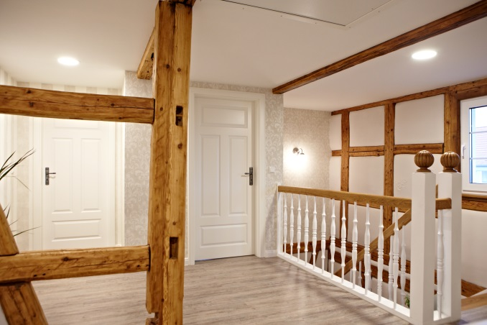
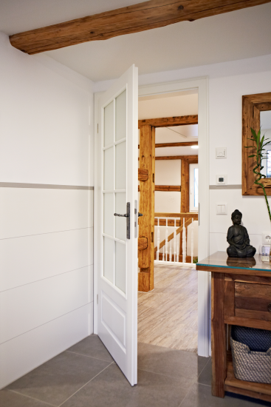

Bild 002

Historisches Fachwerk in Kombination mit Como-Türen von GARANT
Bild 007

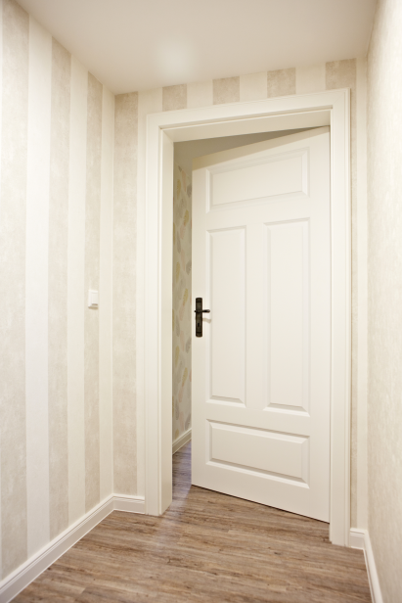
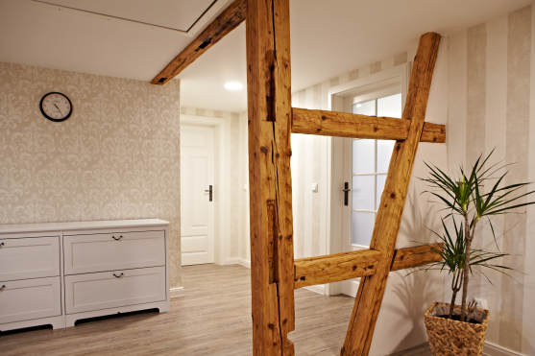

Bild 017

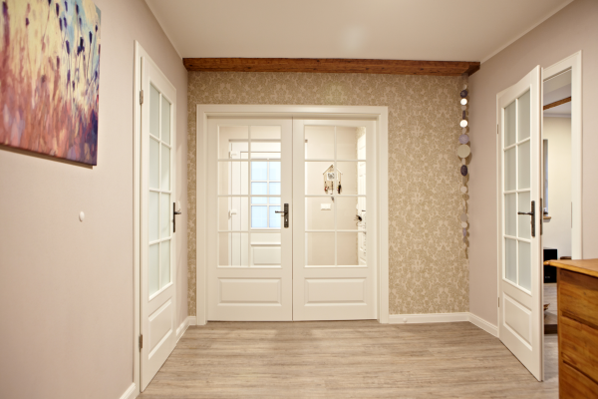
Bild 019

Bild 027

Durchdacht bis ins Detail: Die Profiltüren von GARANT heben den Charme
des Hauses hervor.

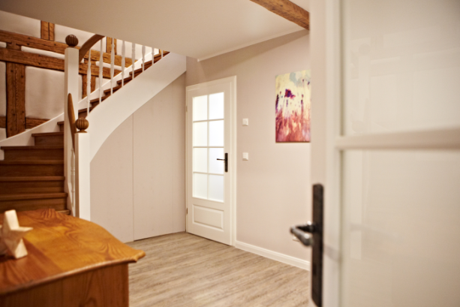
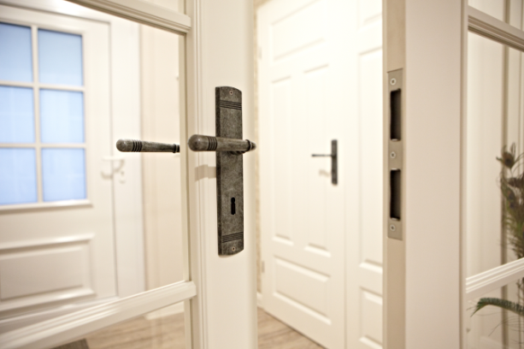

Bild 029 Bild 031

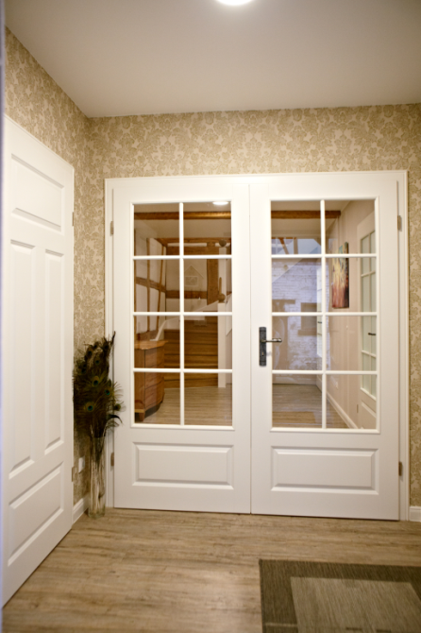
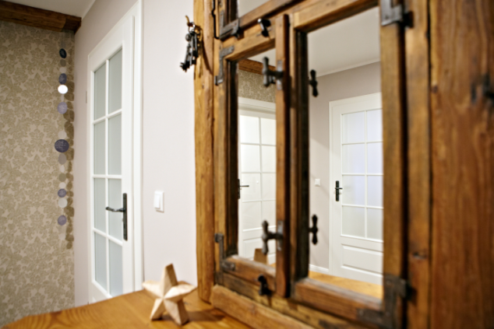

Bild 032

Bild 033

Gekonnt in Szene gesetzt: Die Como-Türen unterstreichen perfekt den Landhausstil

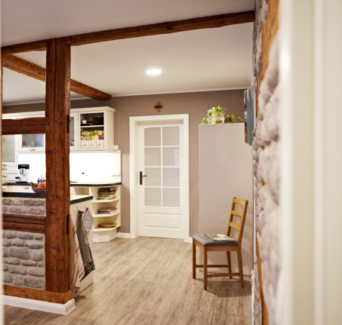

Bild 054

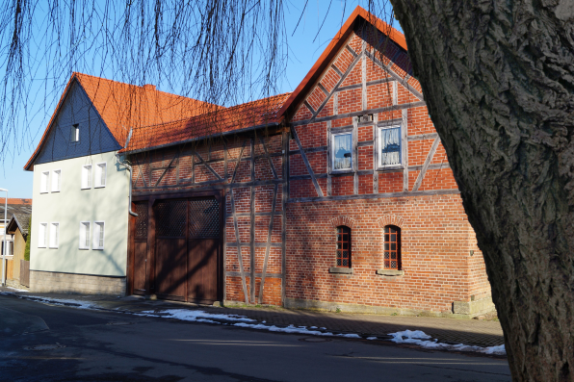

Historischer Vierseitenhof in Perfektion restauriert

